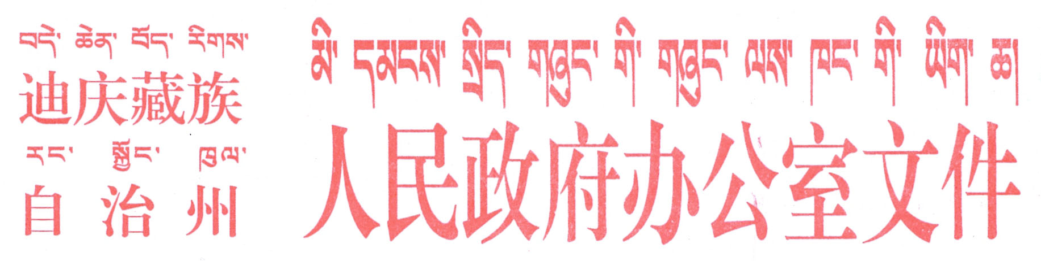

迪政办发〔2013〕57号

迪庆州人民政府办公室关于印发迪庆州城镇
低收入家庭廉租住房租金标准的通知

各县人民政府，州级直各委、办、局，开发区管委会：
《迪庆州城镇低收入家庭廉租住房租金标准》已经州十二届人民政府第6次常务会议研究同意，现印发给你们，请认真贯彻执行。

附件：《迪庆州城镇低收入家庭廉租住房租金标准》


迪庆藏族自治州人民政府办公室
2013年5月10日
附件1：
迪庆州城镇低收入家庭廉租
住房租金标准

第一条 为规范城镇廉租住房租金管理，保障城镇低收入家庭的基本住房权益，根据《廉租住房保障办法》、国家发改委、建设部关于印发《城镇廉租住房租金管理办法的通知》（发改价格〔2005〕405号文件）、《云南省人民政府关于进一步加快保障性安居工程建设的实施意见》（云政发〔2009〕145号文件精神，结合迪庆州实际，制定本租金标准。
第二条 本租金标准适用于迪庆州辖区内城镇低收入家庭廉租住房的租金管理。
第三条 本租金标准所称廉租住房租金，是指享受廉租住房待遇的城镇低收入家庭承租廉租住房应当交纳的住房租金。
第四条 迪庆州发展和改革委员会（价格主管部门）是廉租住房租金的主管部门，依法对本地区廉租住房租金实施管理。迪庆州住房和城乡建设局协助迪庆州发展和改革委员会做好廉租住房租金管理工作。
第五条 廉租住房租金标准原则上由房屋的维修费和管理费两项因素构成，并与城镇低收入家庭的经济承受能力相适应。维修费是指维持廉租住房在预定使用期限内正常使用所必须的修理、养护等费用。管理费是指实施廉租住房管理所需的人员、办公等正常开支费用。
第六条 廉租住房租金标准可根据经济社会发展和低收入家庭收入变化，另行调整制定。
第七条 城镇低收入家庭廉租住房租金计租单位及计算公式：
城镇低收入家庭廉租住房租金计租单位按建筑面积每平方米每月计算；
第八条 廉租住房租金标准为2元/平方米，按建筑面积收取。
第九条 廉租房租金实行收支两条线管理，租金由廉租房管理部门按规定标准收取后，全额缴入财政；房屋管理中发生的物业管理费和物业保修期满后的房屋维修费由财政据实列支。
第十条 廉租房住户每居住满一年，经年度审核，因收入情况等发生变化而不再符合租住廉租住房条件而继续租住的，应按照市场租金的一半交纳租金。市场租金由政府住房保障职能部门（或房管部门）每3至5年进行一次调查、公布。
第十一条 廉租住房租金标准制度或调整，遵照公正、公开的原则，在媒体上公布，并通过政府公报、政府网站或政府信息公告栏等到方式进行公示，接受社会和价格主管部门的监督检查。
第十二条 廉租住房管理单位违反本标准规定的价格行为，由迪庆州价格主管部门依据《价格法》和《价格违法行为行政处罚规定》予以处罚。
第十三条 本租金标准由迪庆州发展和改革委员会会同迪庆州住房和城乡建设局负责解释。
第十四条 本租金标准自公布之日起施行。

抄送：州委常委，灿光、永春同志，副州长，巡视员，享受副巡视员待遇的政府领
导，州长助理，秘书长，副秘书长。州委各部门，州人大常委会办公室，州政协办公室，州法院，州检察院，迪庆军分区和武警部队，省属驻州各单位，州属各企事业单位，各人民团体。
迪庆州人民政府办公室 2013年5月10日印发

